4 ЛАБОРАТОРНА РОБОТА №4
ЗНАЙОМСТВО З БІБЛІОТЕКОЮ SWING

Мета роботи:
- Ознайомитися з компонентами бібліотеки javax.swing.
- Ознайомитися з технологією побудови графічного інтерфейсу з використанням Swing Designer.
- Ознайомитися з менеджерами компоновки графічних компонентів.
- Ознайомитися з методикою обробки подій, пов’язаних з компонентами.
- Створити програми з графічним інтерфейсом користувача.

4.1 Діаграма класів для графічного інтерфейсу

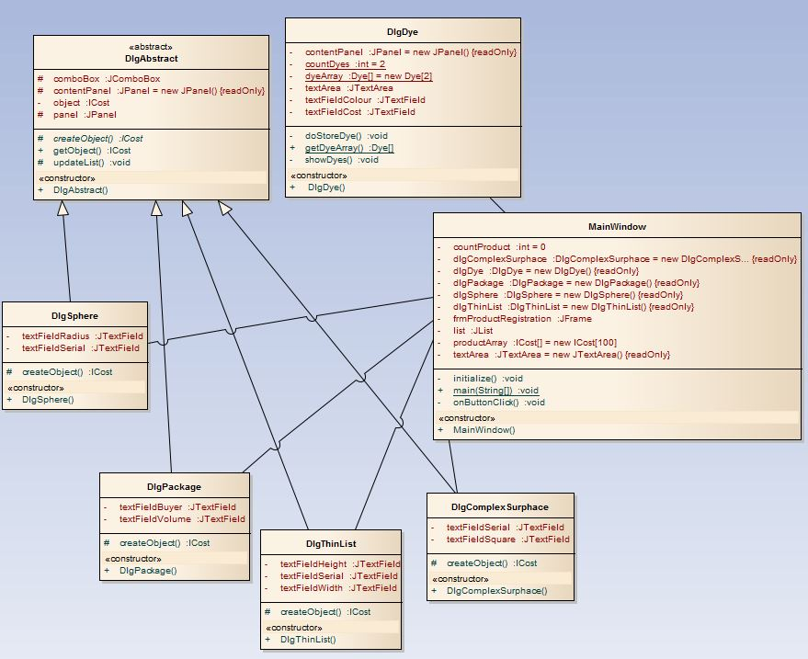
Рисунок 4.1 – Діаграма класів графічного інтерфейсу

4.2 Тексти класів, що були розроблені самостійно

4.2.1 Клас MainWindow
package laba3;

public class MainWindow {

private JFrame frmProductRegistration;
private JList list;

private ICost[] productArray = new ICost[100];
private int countProducts = 0;
/**
* @wbp.nonvisual location=45,227
*/
private final DlgPackage dlgPackage = new DlgPackage();
/**
* @wbp.nonvisual location=150,227
*/
private final DlgDye dlgDye = new DlgDye();
/**
* @wbp.nonvisual location=219,237
*/
private final DlgSphere dlgSphere = new DlgSphere();
/**
* @wbp.nonvisual location=296,237
*/
private final DlgThinList dlgThinList = new DlgThinList();
/**
* @wbp.nonvisual location=322,247
*/
private final DlgComplexSurphace dlgComplexSurphace = new DlgComplexSurphace();
private final JTextArea textArea = new JTextArea();

private void onMouseClick(){
String choice = (String)list.getSelectedValue();
if( choice.equals("Dye")){
dlgDye.setVisible(true);
return;
}
DlgAbstract dlg = null;
if( choice.equals("Package")){
dlg = dlgPackage;
} else if (choice.equals("Sphere")){
dlg = dlgSphere;
} else if (choice.equals("Thin list")){
dlg = dlgThinList;
} else if (choice.equals("Complex surphace")){
dlg = dlgComplexSurphace;
}
dlg.setVisible(true);
ICost object = dlg.getObject();
if(object != null){
productArray[countProducts++] = object;
textArea.append(object.toString() + "\n");
}
}

/**
* Launch the application.
*/
public static void main(String[] args) {
EventQueue.invokeLater(new Runnable() {
public void run() {
try {
MainWindow window = new MainWindow();
window.frmProductRegistration.setVisible(true);
} catch (Exception e) {
e.printStackTrace();
}
}
});
}

/**
* Create the application.
*/
public MainWindow() {
initialize();
}

/**
* Initialize the contents of the frame.
*/
private void initialize() {

}
}
4.2.2 Клас DlgAbstract
package laba3;

public abstract class DlgAbstract extends JDialog {

protected final JPanel contentPanel = new JPanel();

private ICost object;
protected JPanel panel;
protected JComboBox comboBox;

public ICost getObject(){
return object;
}

protected void updateDyeList(){
Dye[] arrDye = DlgDye.getDyeArray();
DefaultComboBoxModel model =
new DefaultComboBoxModel(arrDye);
comboBox.setModel(model);
}

protected abstract ICost createObject();

/**
* Create the dialog.
*/
public DlgAbstract() {
}

}
4.2.3 Клас DlgSphere
package laba3;

public class DlgSphere extends DlgAbstract {
private JTextField textFieldRadius;
private JTextField textFieldSerial;

public DlgSphere() {
}
@Override
protected ICost createObject() {
ICost object;
try{
double radius = Double.parseDouble(textFieldRadius.getText());
Dye dye = (Dye)comboBox.getSelectedItem();
int serial = Integer.parseInt(textFieldSerial.getText());
object = new Sphere(dye, serial, radius);
} catch (Exception e) {
JOptionPane.showMessageDialog(this, e.getMessage(), "Sphere error", JOptionPane.ERROR_MESSAGE);
return null;
}
return object;
}

}
4.2.4 Клас DlgThinList
package laba3;

public class DlgThinList extends DlgAbstract {
private JTextField textFieldWidth;
private JTextField textFieldHeight;
private JTextField textFieldSerial;

public DlgThinList() {
}

@Override
protected ICost createObject() {
ICost object;
try{
double width = Double.parseDouble(textFieldWidth.getText());
double height = Double.parseDouble(textFieldHeight.getText());
Dye dye = (Dye)comboBox.getSelectedItem();
int serial = Integer.parseInt(textFieldSerial.getText());
object = new ThinList(dye, serial, width, height);
} catch (Exception e) {
JOptionPane.showMessageDialog(this, e.getMessage(), "Sphere error", JOptionPane.ERROR_MESSAGE);
return null;
}
return object;
}

}
4.2.5 Клас DlgComplexSurphace
package laba3;

import javax.swing.JOptionPane;
import javax.swing.JTextField;
import javax.swing.border.TitledBorder;

public class DlgComplexSurphace extends DlgAbstract {
private JTextField textFieldSerial;
private JTextField textFieldSquare;

public DlgComplexSurphace() {

textFieldSerial = new JTextField();
textFieldSerial.setBorder(new TitledBorder(null, "Serial", TitledBorder.LEADING, TitledBorder.TOP, null, null));
panel.add(textFieldSerial);
textFieldSerial.setColumns(10);

textFieldSquare = new JTextField();
textFieldSquare.setBorder(new TitledBorder(null, "Square", TitledBorder.LEADING, TitledBorder.TOP, null, null));
panel.add(textFieldSquare);
textFieldSquare.setColumns(10);

}

@Override
protected ICost createObject() {
ICost object;
try{
double square = Double.parseDouble(textFieldSquare.getText());
Dye dye = (Dye)comboBox.getSelectedItem();
int serial = Integer.parseInt(textFieldSerial.getText());
object = new ComplexSurphace(dye, serial, square);
} catch (Exception e) {
JOptionPane.showMessageDialog(this, e.getMessage(), "Complex Surphace create error", JOptionPane.ERROR_MESSAGE);
return null;
}
return object;
}

}
4.2.6 Клас DlgDye
package laba3;

public class DlgDye extends JDialog {

private final JPanel contentPanel = new JPanel();
private JTextField textFieldCost;
private JTextField textFieldColour;
private JTextArea textArea;

private static int countDyes = 2;
private static Dye[] dyeArray = new Dye[2];

{
try {
dyeArray[0] = new Dye(Colour.RED, 250);
dyeArray[1] = new Dye(Colour.BLUE, 189);
} catch (Exception e) {
e.printStackTrace();
}
}

public static Dye[] getDyeArray(){
return Arrays.copyOf(dyeArray, countDyes);
}

private void showDyes(){
textArea.setText("");
for(int i = 0; i < countDyes; ++i){
textArea.append(dyeArray[i].toString() + "\n");
}
}

private void doStoreDye(){
try {
double cost = Double.parseDouble(textFieldCost.getText());
Dye dye;
switch(textFieldColour.getText()){
case "red":
dye = new Dye(Colour.RED, cost);
break;
case "blue":
dye = new Dye(Colour.BLUE, cost);
break;
case "black":
dye = new Dye(Colour.BLACK, cost);
break;
case "yellow":
dye = new Dye(Colour.YELLOW, cost);
break;
default:
throw new Exception("Неправильный цвет");
}
if(countDyes == dyeArray.length){
dyeArray = Arrays.copyOf(dyeArray, 2*dyeArray.length);
}
dyeArray[countDyes++] = dye;
showDyes();
} catch (Exception e){
JOptionPane.showMessageDialog(this, e.getStackTrace(), "Material store error", JOptionPane.ERROR_MESSAGE);
}
}

/**
* Create the dialog.
*/
public DlgDye() {
}
}
4.2.7 Клас DlgPackage
package laba3;
import javax.swing.JOptionPane;
import javax.swing.JTextField;

import java.awt.GridBagLayout;

import javax.swing.border.TitledBorder;

public class DlgPackage extends DlgAbstract {
private JTextField textFieldVolume;
private JTextField textFieldBuyer;

public DlgPackage() {
}

@Override
protected ICost createObject() {
ICost object;
try{
double volume = Double.parseDouble(textFieldVolume.getText());
String buyer = textFieldBuyer.getText();
Dye dye = (Dye)comboBox.getSelectedItem();
object = new Package(volume, buyer, dye);
} catch (Exception e){
JOptionPane.showMessageDialog(this, e.getMessage(),
"Package create error", JOptionPane.ERROR_MESSAGE);
object = null;
}
return object;
}
}

4.3 Результати тестування приложення

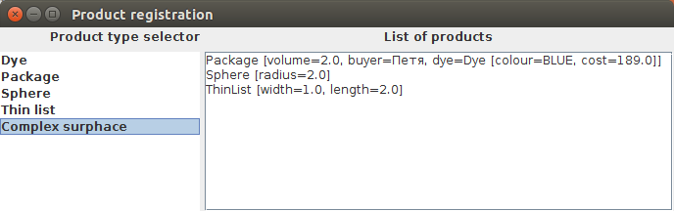
Рисунок 4.2 – Результати тестування програми

ВИСНОВКИ

В ході лабораторної роботи була створена програма з графічним інтерфейсом користувача на мові Java, з використанням бібліотеки Swing. Для створення інтерфейсу користувача була розроблена ієрархія класів. Завдяки використанню наслідування вдалося суттєво зменшити об’єм коду програми.

